Тема: «Формирование читательской компетентности младшего школьника».

«Прежде, чем ты хочешь призвать ребёнка к какой-либо деятельности, заинтересуй его ею. А интерес к любому занятию, в том числе и к чтению, будет стабильным при условии, если ребёнок готов к этой деятельности, что у него напряжены все силы, необходимые для неё, и что ребёнок будет действовать сам, преподавателю же остаётся только руководить и направлять его деятельность».
Л.С. Выготский

Анализ ситуации: Не читающий ученик в среднем и старшем звене школы менее эрудирован, грамотен, успешен, чем его сверстник, уделяющий чтению достаточное количество времени.
Словарный запас не читающих детей скуден, не выразителен. Поэтому необходимо формировать читательскую компетентность, т.е. необходимые знания, умения и навыки, позволяющие ребенку свободно ориентироваться в разнообразии книг, библиографическую грамотность, позитивное отношение к чтению

Актуальность педагогического опыта
В сентябре 2011 года я приняла 1-ый класс, и начало работы с новым классом совпало с внедрением ФГОС в первых классах нашей школы. К моей радости, я пришла к выводу, что программа «Школа России», по которой я работаю, использует методики, предлагаемые стандартами нового поколения. Применяем мы и принцип минимакса, и детей мы учим работать в парах, группах, учим само- и взаимооценке, сотрудничеству.
Федеральный государственный общеобразовательный стандарт прежде всего нацелен на коренную смену целей образования: вместо усвоения всех необходимых знаний, он предлагает научиться их самостоятельно добывать и использовать. Сегодня актуальны такие качества личности, как владение универсальными способами деятельности, владение коммуникативными навыками, навыками коллективного труда, способность к самообразованию, воспитанность. Если ученик будет обладать указанными свойствами, то ему легче будет реализоваться в современном обществе.

Актуальность выбранной темы вызвана тем, что работа по методу учебных проектов помогает реализации Федеральных государственных стандартов, стимулируя интерес учеников к знанию и обеспечивая возможность практически применять эти знания для решения конкретных проблем вне стен школы. Такое образование и призвана обеспечить реализация моего педагогического проекта.

Проблемы грамотности, образования, культуры, чтения являются особенно значимыми в наши дни и выходят на уровень проблем, от которых зависит благополучие нации.

Современные дети в гораздо большей степени зрители, чем читатели и слушатели. Компьютерная эра принципиально меняет объемы, носители, форму существования, передачи и восприятия информации.

Компьютеризация сама по себе не решает большинства информационно – образовательных проблем, поскольку главная преграда – низкий уровень читательской культуры, а читательская культура является фундаментом информационной культуры и общей культуры в целом.

Проблема:
- снижение интереса к чтению у молодого поколения и необходимостью поддерживать устойчивый эмоциональный интерес к литературе и чтению;
- уменьшение количества часов по литературному чтению – 1 - 3 классы (4 часа в неделю); 4 класс (3 часа в неделю).

Цель: формирование читательской компетентности младшего школьника, осознание себя как грамотного читателя, способного к использованию читательской деятельности как средства самообразования.

Задачи:
- изучить психолого – педагогическую литературу по данной теме;
- формировать основы читательской деятельности: читательских и речевых умений; навыков чтения ( совершенствование темпа, правильности, осознанности, элементарной выразительности при чтении и в устных высказываниях;
- вычленение образовательных приемов, направленных на развитие и формирование осознанного чтения;
- апробировать образовательные приемы, направленные на развитие и формирование осознанного чтения;
- развивать у учащихся потребность в чтении как в источнике дальнейшего личностного совершенствования;
- сформировать навык чтения на высоком уровне;
- прививать интерес и любовь к чтению, стремление к самостоятельному чтению детских книг;
- консолидировать усилия учителя, родителей. Библиотекарей в деле повышения престижа чтения, развивать семейное чтение.

Участники проекта.
Участниками проекта являются учащиеся 1-4 класса, обучающиеся по программе ФГОС «Школа России» и новым государственным стандартам нового поколения.

Инновационная направленность педагогического проекта.

При поступлении детей в школу психологом школы была проведена диагностика по методике Л.А.Ясюковой с целью определения готовности к обучению в школе. Рассматривались такие параметры, как визуальное, понятийное, абстрактное, образное мышление, речевое развитие, зрительная и слуховая память, скорость переработки информации. Более половины класса способны легко усваивать учебный материал и это подтолкнуло меня на то, чтобы сделать учёбу более увлекательной, творческой и инновационной. Принципиальной основой которого явилась ориентация не только на получение предметных знаний, но и умение добывать самому и применять эти знания в практической деятельности. Соответствие педагогического опыта критериям инновации обеспечили создание вместо традиционных уроков разработок уроков-проектов, решающих такие задачи, как развитие у учащихся с первого класса:

- умения планировать, анализировать свои действия;

- умения принимать решения, прогнозируя возможные последствия;

- способность к сотрудничеству;

- чувства ответственности за конечный результат.

Содержание, способ достижения и ресурсы проекта
Итак, для достижения поставленной цели мною будет использован метод учебных проектов. Какие требования я предъявляла к таким урокам? Во-первых, это обязательное соответствие образовательным стандартам. Во-вторых, учащиеся должны глубоко изучать учебный материал и уметь применять полученные знания в школе, в жизни. Для этого важно обеспечить требования:
- учитель должен сам чётко спланировать свою деятельность и деятельность учащихся;
- урок должен быть с проблемной и поисковой ситуацией;
- учитель нацеливается на сотрудничество с учениками и направляет учеников на сотрудничество с учителем и одноклассниками;
- должно быть максимум творчества, сотрудничества и минимум подачи готовых знаний;
- урок должен быть здоровьесберегающим и времясберегающим;
- дети сами делают взаимооценку и самооценку, поэтому урок должен быть добрым.
Новые образовательные стандарты требуют научить ребёнка таким способам достижения результата, которые срабатывают независимо от конкретного содержания. Главной особенностью метода проектов является обучение на активной основе, через деятельность ученика, возможностью свободно, в полной степени использовать опыт, приобретённый вне школы, в самой школе и способность применить в повседневной жизни то, чему научился в школе.
Темы уроков для работы по методу проектов я выбирала с учётом того, чтобы название проекта было броским и кратким, чтобы выглядело привлекательно для детей и побуждало интерес к достижению результата.
Готовясь к такому уроку, я чётко определяю, что именно должен делать каждый участник – и ученики, и учитель, чтобы достичь цели, поставленной в самом начале работы над проектом. От тщательности продумывания цели наполовину зависит успех всего урока. От общей цели перехожу на постановку максимально конкретных задач. Работа над проектом в этом случае превращается в пошаговое достижение поставленной цели. От учителя требуется умелое подведение к проблеме, умение заинтересовать, мотивировать детей. А работа с младшими школьниками требует особого подхода, чуткости, включения игровых моментов. Так как дети ещё маленькие, то учитель подвигает к выдвижению гипотезы и их решению. На следующем этапе учитель организует групповую работу, помогает распределять обязанности в группе, помогает продумывать ход деятельности, помогает обсуждению методов исследования. Затем, так же под умелым руководством учителя (которое дети не должны замечать, у них должно создаваться впечатление, что они сами ведут урок, руководят процессом) анализируют и систематизируют полученные данные. После подведения итогов работы каждой группы делается общий итог и оформляется результат. Заканчиваем урок рефлексией, анализируя успехи и ошибки, делая взаимооценку и самооценку.
Коротко можно расписать этапы урока по пунктам в таблице, здесь же можно сравнить этапы урока над проектом и уроком с применением метода проектов.
Существует три типа направляющих проект вопросов: основополагающие, проблемные и учебные. В своём педагогическом проекте я основное внимание уделила проблемным и учебным вопросам, что соответствует возрастным особенностям моих учеников. Проблемные вопросы поддерживаются исследовательскими моментами, а учебные связаны с конкретными знаниями, учебными целями и стандартами. Урок включает в себя различные методы оценивания. Ученики с самого начала урока знают, что от них ожидается, учитель встраивает возможности для рефлексии, обратной связи и корректировки. Особое внимание я уделяю на формирование у учащихся коммуникативных умений, к которым относятся:
- умение спрашивать, делать «запрос»;
- умение управлять голосом, умение говорить чётко, регулируя громкость голоса в зависимости от ситуации;
- умение выражать свою точку зрения, понятно для всех формулировать своё мнение, аргументировать его, доказывать;
- умение договариваться, выбирать в доброжелательной атмосфере верное решение.
С первых дней ребёнка в школе начинаю формировать данные умения. Дети в учебных ситуациях «открывают» и доступно для себя формулируют «Правила общения». Конечный продукт позволяет ученикам самовыразиться и чувствовать ответственность за своё обучение.

Планируемые результаты:
- повышение успеваемости и качества знаний по литературному чтению;
- совершенствование уровня сформированности техники чтения;
- положительная динамика мотивации чтения;
- раскрытие творческих способностей детей;
- расширение кругозора, интеллектуального и творческого развития детей;
- применение учащимися активных методов для организации самостоятельной творческой и познавательной деятельности.

Продукты проекта
Продуктами проекта являются читательские дневники и «книжки-малышки», сделанные учащимися.

Этапы реализации проекта.
I этап – организационный (аналитический)
- изучение состояния проблемы в теории и практике начальной школы;
- систематизация дидактического материала;
- выработка стратегии;
- входной контроль:
- методы опроса ( беседы, анкетирование);
- техника чтения

II этап – основной (внедренческий)
- разработка методов и приемов совершенствования навыка чтения
- Разработка уроков, внеклассных мероприятий, направленных на формирование читательской компетенции младших школьников
- осуществление совместной работы с родителями и библиотекой

Творческие задания практического действия
- Работа с иллюстрацией к тексту
- Рецензирование детьми созданных рисунков
- Лепка и аппликация
- Моделирование обложки книги
- Книжки – самоделки

Упражнения на определение смысловой структуры текста
- Подобрать к каждому заголовку ( пункту плана) соответствующую часть текста ( определить, где она заканчивается).
- Работа с деформированным текстом:
- собери рассыпанные слова в предложение;
- собери предложения из частей.
- Разбей текст на смысловые части. Выдели главную мысль в каждой смысловой части текста.
- Дополни предложение.

Упражнение на повышение уровня внимания и памяти:
- подчеркнуть в ряду буквы;
- найти среди буквенного набора слова, подчеркнуть их;
- найти общее понятие для слов каждого ряда;
- найди слово в слове;
- преобразуй слово;
- прочитай справа налево;
- восполнение пропусков букв в словах;
- поиск в тексте заданных слов;
- зрительные диктанты.

Задания творческого характера речевой деятельности
- Составление вопросов и тестов по данному тексту.
- Творческое пересказывание.
- Продолжение произведения (придумывание конца).
- Творческое сочинение.
- Словотворчество.
- Работа с читательским дневником.
- Письмо литературному герою.
- Письма любимым предметам.

Творческие задания игрового действия на уроках литературного чтения
- Работа с кроссвордами
- Составление викторин
- Драматизация
- Составление сказочных объявлений и телеграмм
- «Цифровой диктант»
- « Живые картинки»

Нестандартные уроки
- Урок – сказка
- Урок – путешествие
- Урок – КВН
- Урок – соревнование
- Урок – исследование
- Урок – деловая игра
- Урок – лекция
- Урок – экскурсия

Внеурочная деятельность
- Час сельского читателя

Внеклассная работа
- Внеклассное чтение
- Работа с родителями

III этап – заключительный (оценочный)
- Проверка техники чтения
- Диагностика по выявлению круга интересов в самостоятельном выборе книг для чтения
- Диагностика уровня развития читательских умений младших школьников

Диагностический инструментарий
Оценка эффективности
Выводы:
Высокий уровень успеваемости и качества знаний учащихся по литературному чтению
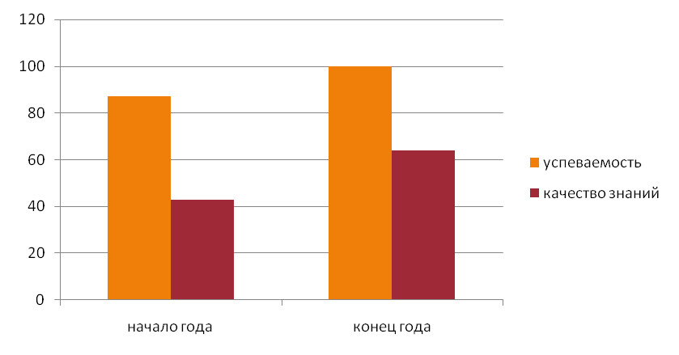

Повышение уровня сформированности техники чтения
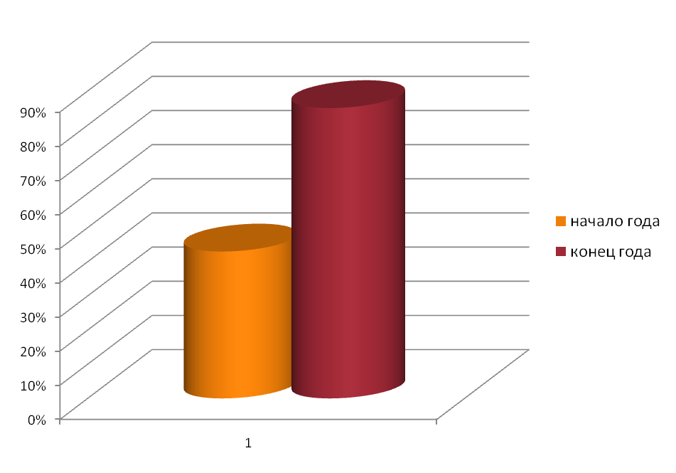

Повышение интереса учащихся к чтению
Итоги опроса учащихся
«Любишь ли ты сам читать книги?»
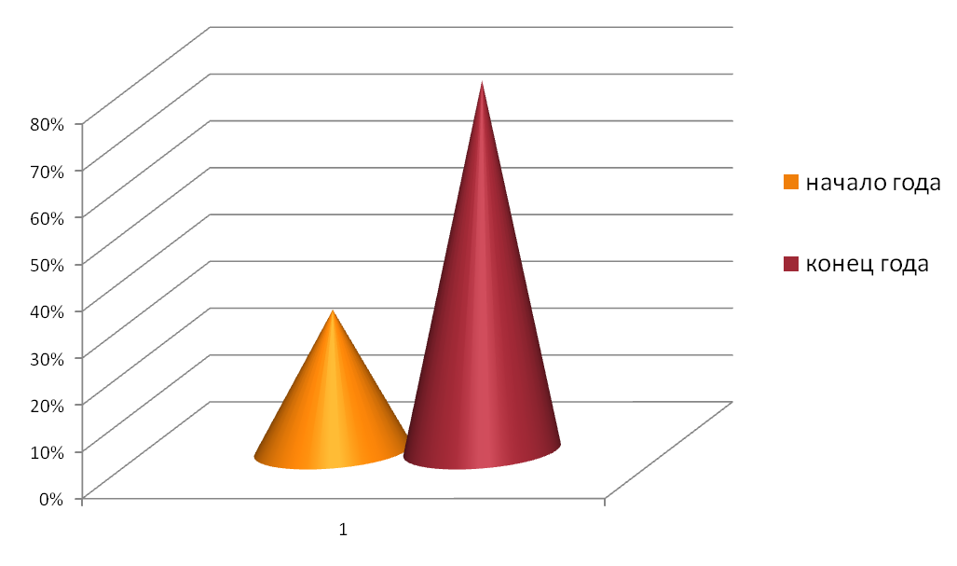

Разнообразный круг интересов в самостоятельном выборе книг
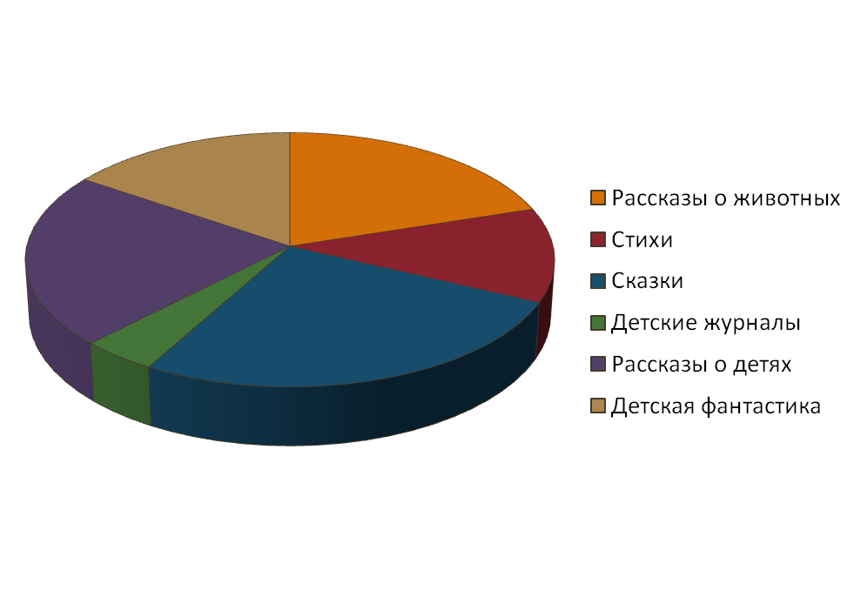
Книга – это духовное завещание одного поколения другому.
Вся жизнь человечества последовательно оседала в книге: племена, государства исчезали, а книга оставалась…
А.И. Герцен

Список используемых источников
Зайцев В.Н. Резервы обучения чтению // Начальная школа – 1990г. - №8 – стр.52
Оморкова М.И., Рапопорт И.А., Постоловский И.З. Преодоление трудностей – М.Просвещение, 1990 г.
Поздеева С.И. « Образовательное содержание совместной деятельности в начальной школе» – Томск; « Дельтаплан», 2004г.
Политова Н.И. «Развитие речи учащихся начальных классов» – М.: Просвещение, 1984г.
Светловская Н.Н. « Основы науке о читателе» – М.: Просвещение, 1997г.
Выготский Л.С. «Педагогическая психология»/ под ред. В.В. Давыдова – М., 1991г.
Евдокимова Н.Ф. « Как кроссворды помогают развитию интереса к чтению»// Начальная школа – 2005г. - №7, стр.88
Кузнецов О.А., Хромов Л.Н. «Техника быстрого чтения» – М.: Просвещение,1983г.

Интернет – ресурсы:
- www.festival.1september.ru
- www/referats.net
- www/referats.com
- www. Nachalka.Com
- www. hr-portal.ru
- www. clubook.ru
- www.erudites.ru

